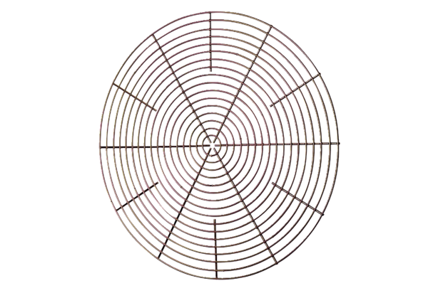Védőrács, fém SG 30Csomagolási egység: 1 darabVálaszték: C
Termékszám: 0150.0116Gyártó: MAICO

